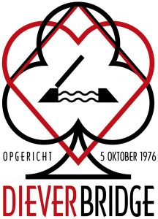

Bridgeclub ”Dieverbridge” houdt op

**ZONDAG 15 DECEMBER 2024**

haar eindejaardrive

**“RONDJE BRINK”**

*Bridgen in de herbergen rond de Brink in kerstsfeer*

♠ Aanmelden 13.00-13.30 uur in Grand Café Hotel de Brink in Dwingeloo

♥ Aanvang bridge op de speellocaties 13.40 uur

♣ Prijsuitreiking ca. 20.30 uur

♦ We spelen 7 ronden van 4 spellen

♠ Inleg € 38,- **per paar**. Hiervoor krijgt u:

- een goed georganiseerde drive

- glühwein of chocolademelk bij de vuurkorven op de Brink

- consumptie tijdens de prijsuitreiking

- mooie prijzen in natura en een attentie voor iedereen

♥ Indeling naar sterkte

♣ Inschrijving **met gelijktijdige**betaling van het inschrijfgeld

**uiterlijk**op **8 december 2024** met vermelding van beider naam, speelsterkte, telefoonnummers, e-mailadres en NBB-bondsnummers

♦ Bankrekening NL42 RABO 0300 1832 59 t.n.v. Dieverbridge

♠ Inschrijving **uitsluitend** per e-mail

[rondjebrink@gmail.com](mailto:rondjebrink@gmail.com) (ook voor info)

Gratis annuleren kan tot 8 december 2024

♥ Telefonische informatie: Bertus Pastoor, 0521-592968

♠ ♥ ♦ ♣

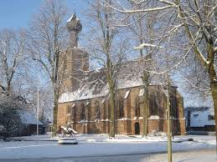

*Voor overnachtingsmogelijkheden*

*zie de website van o.a. hotel De Brink en*

*hotel Wesseling in Dwingeloo*

Indien de organisatie door overmacht het toernooi niet kan laten doorgaan zal de inleg, na aftrek van eventuele kosten, worden teruggestort.

